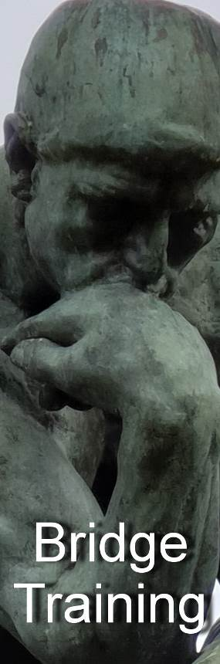
Nr. 818 van 19 december 2019

Voor ‘gewone’ bridgers

Bied- en speeltechniek

Ook vragen over spelregels en bestuurlijke kwesties waarvan elke ‘gewone’ bridger het antwoord zou moeten weten, behandelen we in de Bridge Training

In de periodieken Arbitrair, BestuurWijzer en NBB-Rekenprogramma bespreken we de onderwerpen die vooral op het bord liggen van de betreffende functionarissen

Alle reeds verschenen nummers staan op:
www.bridgeservice.nl

Redactie: Carolien de Koomen, Margriet Jansze, Ron Jedema, Siger Seinen, Jan van Die, Frans Schiereck en Rob Stravers (eindredactie)

Basis IV

Ook in deze Training leggen we een paar basisbegrippen op het hakblok.

Bieden
Oost Zuid Zuidhand 1 Zuidhand 2 Zuidhand 3
1♦ ?? ♠ H V 9 8 7 ♠ A H V 4 3 2 ♠ V 9 3 2
♥ A H 3 ♥ A H 5 ♥ A H 4 3
♦ 2 ♦ 2 ♦ 5 4 3
♣ 9 8 7 6 ♣ H 4 3 ♣ A 2

Welke drie biedkaartjes ‘trek’ je met deze drie zuidhanden?

West Noord Oost Zuid
1♣ doublet
pas 1♥ pas ??

Zuidhand 1 Zuidhand 2 Zuidhand 3
♠ H 4 3 ♠ A H V 4 3 ♠ H V 10 3
♥ A H 6 5 ♥ 4 2 ♥ A 10 2
♦ A 9 8 7 ♦ H 4 2 ♦ V 2
♣ 8 7 ♣ A V 3 ♣ V 10 9 8

Wat is je tweede bieding met deze drie zuidhanden?
Bieden Mijn biedingen

Vooraf

Heel lang geleden, sprak de oude man, in de vorige eeuw, toen de meeste bridgers nog 4-kaart hoog speelden, gold in veel bridgegemeenschappen een super eenvoudige grens na een 1-opening in een kleur van de tegenpartij:
Een volgbod in een kleur beloofde een 5+kaart met maximaal 12 punten en een doublet minstens 13.

Van deze regel is niets meer over.

- Een volgbod in een kleur belooft nog steeds minstens een 5-kaart, maar … de kracht varieert van 7 tot 17 punten! Op 2-hoogte 10-17.
Met een sterke lange kleur mag die 17 puntengrens ook wat minder zijn. Je hebt dan immers ook minder kracht van partner nodig voor een gezond manchevisioen.

- En we onderscheiden twee soorten doubletten:
- 13-17 punten, met minstens een 3-kaart in de ongeboden kleuren;
Minstens een 3-kaart in de ongeboden kleuren is noodzakelijk omdat de doubleerder op elk bod van partner dat geen kracht belooft, moet passen. Dan toch bieden, belooft minstens 18 ptn.
- 18-19 punten, met elke mogelijke verdeling.
Met deze kracht past de doubleerder niet op een zwak bod van partner.

- Met de manche in handen bied je 2 in de openingskleur van de tegenpartij.

Met deze ‘moderne’ opvattingen kies ik voor de volgende biedingen.

Oost Zuid Zuidhand 1 Zuidhand 2 Zuidhand 3
1♦ ?? ♠ H V 9 8 7 ♠ A H V 4 3 2 ♠ V 9 3 2
♥ A H 3 ♥ A H 5 ♥ A H 4 3
♦ 2 ♦ 2 ♦ 5 4 3
♣ 9 8 7 6 ♣ H 4 3 ♣ A 2

Welke drie biedkaartjes ‘trek’ je met deze drie zuidhanden?

Zuidhand 1
1♠: een (h)eerlijk volgbod.

Zuidhand 2
Doublet: je bent te sterk voor het volgbod van 1♠. Na partners zwakke antwoord bied je je schoppenkleur. Na partners 2♣: 2♠, en na partners 1♥: 1♠. Met 13-17 punten pas je in je tweede beurt, dus beloof je met je schoppenrebid minstens 18 punten!

Zuidhand 3
Pas: Je hebt voldoende punten voor doublet, maar geen 3-kaart in alle ongeboden kleuren. Ook na 2♣ van partner moet je immers passen!

West Noord Oost Zuid
1♣ doublet
pas 1♥ pas ??

Zuidhand 1 Zuidhand 2 Zuidhand 3
♠ H 4 3 ♠ A H V 4 3 ♠ H V 10 3
♥ A H 6 5 ♥ 4 2 ♥ A 10 2
♦ A 9 8 7 ♦ H 4 2 ♦ V 2
♣ 8 7 ♣ A V 3 ♣ V 10 9 8

Wat is je tweede bieding met deze drie zuidhanden?

Alleen met een sterke hand en heel veel harten tegen, zou noord mogen passen. Zonder dat geweld heeft zuid geen keus: zelfs met nul punten moet hij een bod doen. En het is belangrijk om te weten dat noords kleur zonder sprong 0-8 punten belooft. Met 9 punten of meer móét noord sterker bieden. De bovengrens van de ‘zwakke’ doubletvariant is immers 16-17 punten. 9 punten bij de partner is dan in de regel genoeg voor een kansrijk manchecontract.

Zuidhand 1
Pas! Heerlijk dat je een mooie 4-kaart meeneemt, maar beheers je. Want met 2♥ beloof je 18-19 punten!

Zuidhand 2
1♠! Daarmee beloof je je 18-19 punten en schoppenkleur. Een sprong is dus helemaal niet nodig. Met minder had je gepast!

Zuidhand 3
Pas! Ook als je 1SA-kaartje roept: pak mij, pak mij. Want áls je dat pakt, rekent je partner op 18-19 punten.

Uitspelen SA-contract Troef-contract
♠ V 3 2 ♠ A H 10 3 2
♥ 4 3 2 ♥ A 2
♦ A 6 5 4 3 ♦ 4 3 2
♣ A 2 ♣ A B 10
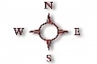
♠ A 4 ♠ V B 9 5 4
♥ A V 5 ♥ H 3
♦ H B 10 9 ♦ A H V
♣ H V B 3 ♣ 4 3 2

Je speelt 3SA; west start ♠B. Je speelt 6♠; west start ♥V.
(Oost bood schoppen tussen)

Hoe was je deze twee varkentjes?
Uitspelen Mijn speelplannen

SA-contract Troef-contract
♠ V 3 2 ♠ A H 10 3 2
♥ 4 3 2 ♥ A 2
♦ A 6 5 4 3 ♦ 4 3 2
♣ A 2 ♣ A B 10
♠ A 4 ♠ V B 9 5 4
♥ A V 5 ♥ H 3
♦ H B 10 9 ♦ A H V
♣ H V B 3 ♣ 4 3 2

Je speelt 3SA; west start ♠B. Je speelt 6♠; west start ♥V.
(Oost bood schoppen tussen)

Hoe was je deze twee varkentjes?

SA-contract
Als je braaf honneur op honneur speelt, dus ♠V op wests ♠B legt, kun je geheel onnodig de bietenbrug opgaan als oost ♠H op tafel legt, en schoppen naspeelt als je ♠A nog even vasthoudt.
Want als je na ♠A een slag verliest aan ♦V, krijg je alle resterende schoppen naar je hoofd.

De veilige speelwijze is:
Laat dummy de uitkomst duiken en win de slag met ♠A.
Sla dan ♦H en speel ♦B voor. Ondanks dat je negen ruiten hebt, en ♦H en ♦A slaan iets kansrijker is dan de snit op ♦V, moet je nu over west snijden. Oost mag namelijk aan slag komen, omdat dummy’s ♠V dan veilig op de achterhand zit.

Stel dat je ♦AH slaat, en west heeft ♦Vxx, dan kan er alsnog iets vervelends gebeuren met de schoppen.

Troefcontract
Met toppers in alle kleuren is in een parenwedstrijd 6SA aantrekkelijker dan 6♠. Door die tien puntjes meer kan 6SA goed zijn voor de volle honderd procent. Dit contract gaat alleen down als ♣H én ♣V bij oost zitten, en dat is een risico van slechts 25%.
Voordeel van 6♠ is dat je dan, zelfs met ♣HV bij oost, maar één klaverenslag zult afgeven! Dus in een viertallenwedstrijd en een parenwedstrijd op butlerbasis is 6♠ het superieure contract.

Na het ophalen van de ontbrekende troeven, de harten en de ruiten houd je in beide handen alleen nog troeven en klaveren over. Pas dán speel je ♣2 naar ♣10. Oost mag die slag winnen, maar moet vervolgens naar ♣AB spelen. Dus zijn beide klaverenslagen voor dummy. En als oost harten naspeelt? Dan troef je in zuid en ruim je ♣B op. Altijd prijs!
Effe Snel

Speelfiguur 1  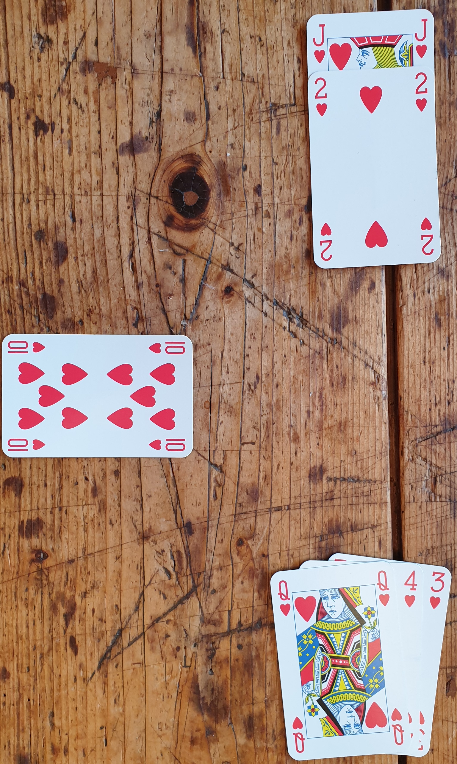  Je speelt een SA-contract; oost bood harten tussen en west komt uit met ♥10.  Welke kaart laat je dummy bijspelen: ♥2 of ♥B? | Speelfiguur 2  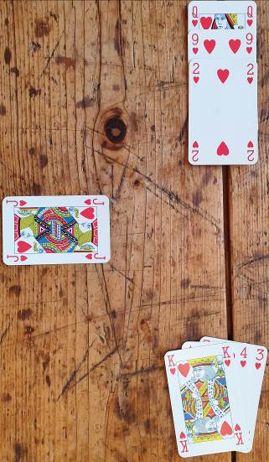  Je speelt een SA-contract; ook deze oostspeler bood harten tussen en west komt uit met ♥B.  Welke kaart laat je dummy bijspelen: ♥2 of ♥V?
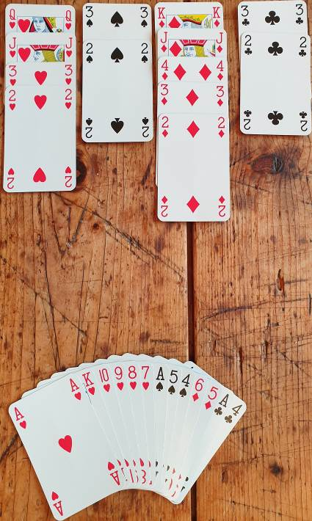
Speelplan

West Noord Oost Zuid
1♥
Doublet 2♥ pas 3♥
pas 4♥ waarna drie passen

West komt uit met ♠V.

Je telt vier dreigende verliezers: één in schoppen, één in klaveren en twee in ruiten.

Hoe speel je de ruiten?

♦5 naar ♦B
of
♦5 naar ♦H

Effe Snel Mijn acties

Speelfiguur 1  Welke kaart laat je dummy bijspelen: ♥2 of ♥B?  Laat dummy duiken! Dan win je altijd een hartenslag! | Speelfiguur 2  Welke kaart laat je dummy bijspelen: ♥2 of ♥V?  _______________  Laat dummy ♥V bijspelen!!!  Als oost duikt, wint ♥V deze slag en heb je nog ♥H achter zijn ♥A.  En als oost dekt, win je twee hartenslagen als oost harten terugspeelt.  Als je dummy laat duiken, duikt oost ook en win jij de slag met ♥H. Maar … als west dan later aan slag komt en (zijn laatste) harten speelt, maakt oost met zijn ♥A10xx achter elkaar vier hartenslagen.
Speelplan

West Noord Oost Zuid
1♥
Doublet 2♥ pas 3♥
pas 4♥ waarna drie passen

West komt uit met ♠V.

Je telt vier dreigende verliezers: één in schoppen, één in klaveren en twee in ruiten.

Hoe speel je de ruiten?
______________________________________________

♦5 naar ♦B of ♦5 naar ♦H

West gaf een informatiedoublet en belooft daarmee openingskracht. Dan is de kans dat west ♦A heeft het grootst, dus … speel je ♦5 naar ♦H!


Lezers mailen

Nieuwe laptop en BBO
Ik ben aan een nieuwe laptop toe en heb daar omtrent een vraag die eigenlijk een beetje aan Bridge gerelateerd is.
Mijn laptop is een HP Pavilion en ondertussen 10 jaar oud. 4 jaar terug heb ik mij laten verleiden om bridge te leren.
En sedert 3 jaar speel ik bijna dagelijks op BBO een paar uurtjes bridge.

Mijn vraag: Moet ik bij het aanschaffen van een nieuwe laptop rekening houden met bepaalde vereisten om op BBO te kunnen spelen?

Siger:
Nee, volgens mij niet.
Je moet alleen je inlognaam en wachtwoord ergens opschrijven om opnieuw te kunnen inloggen op BBO.

Met de internetbrowser op je nieuwe pc ga je naar BBO en kun je inloggen.

Carolien:
Volgens mij vraagt BBO zo weinig van je computer dat je daar GEEN rekening mee hoeft te houden.
Ik heb even een spelletje (Just Play Bridge) voor je opgestart en in Taakbeheer gekeken naar ‘% Processor en Geheugen’. Het programma wordt niet eens vermeld! Ook bij de achtergrondprocessen staat niets alarmerends.

Mogen Stayman en Transfers nog na sterk 1SA-rebid van 18-19 punten?

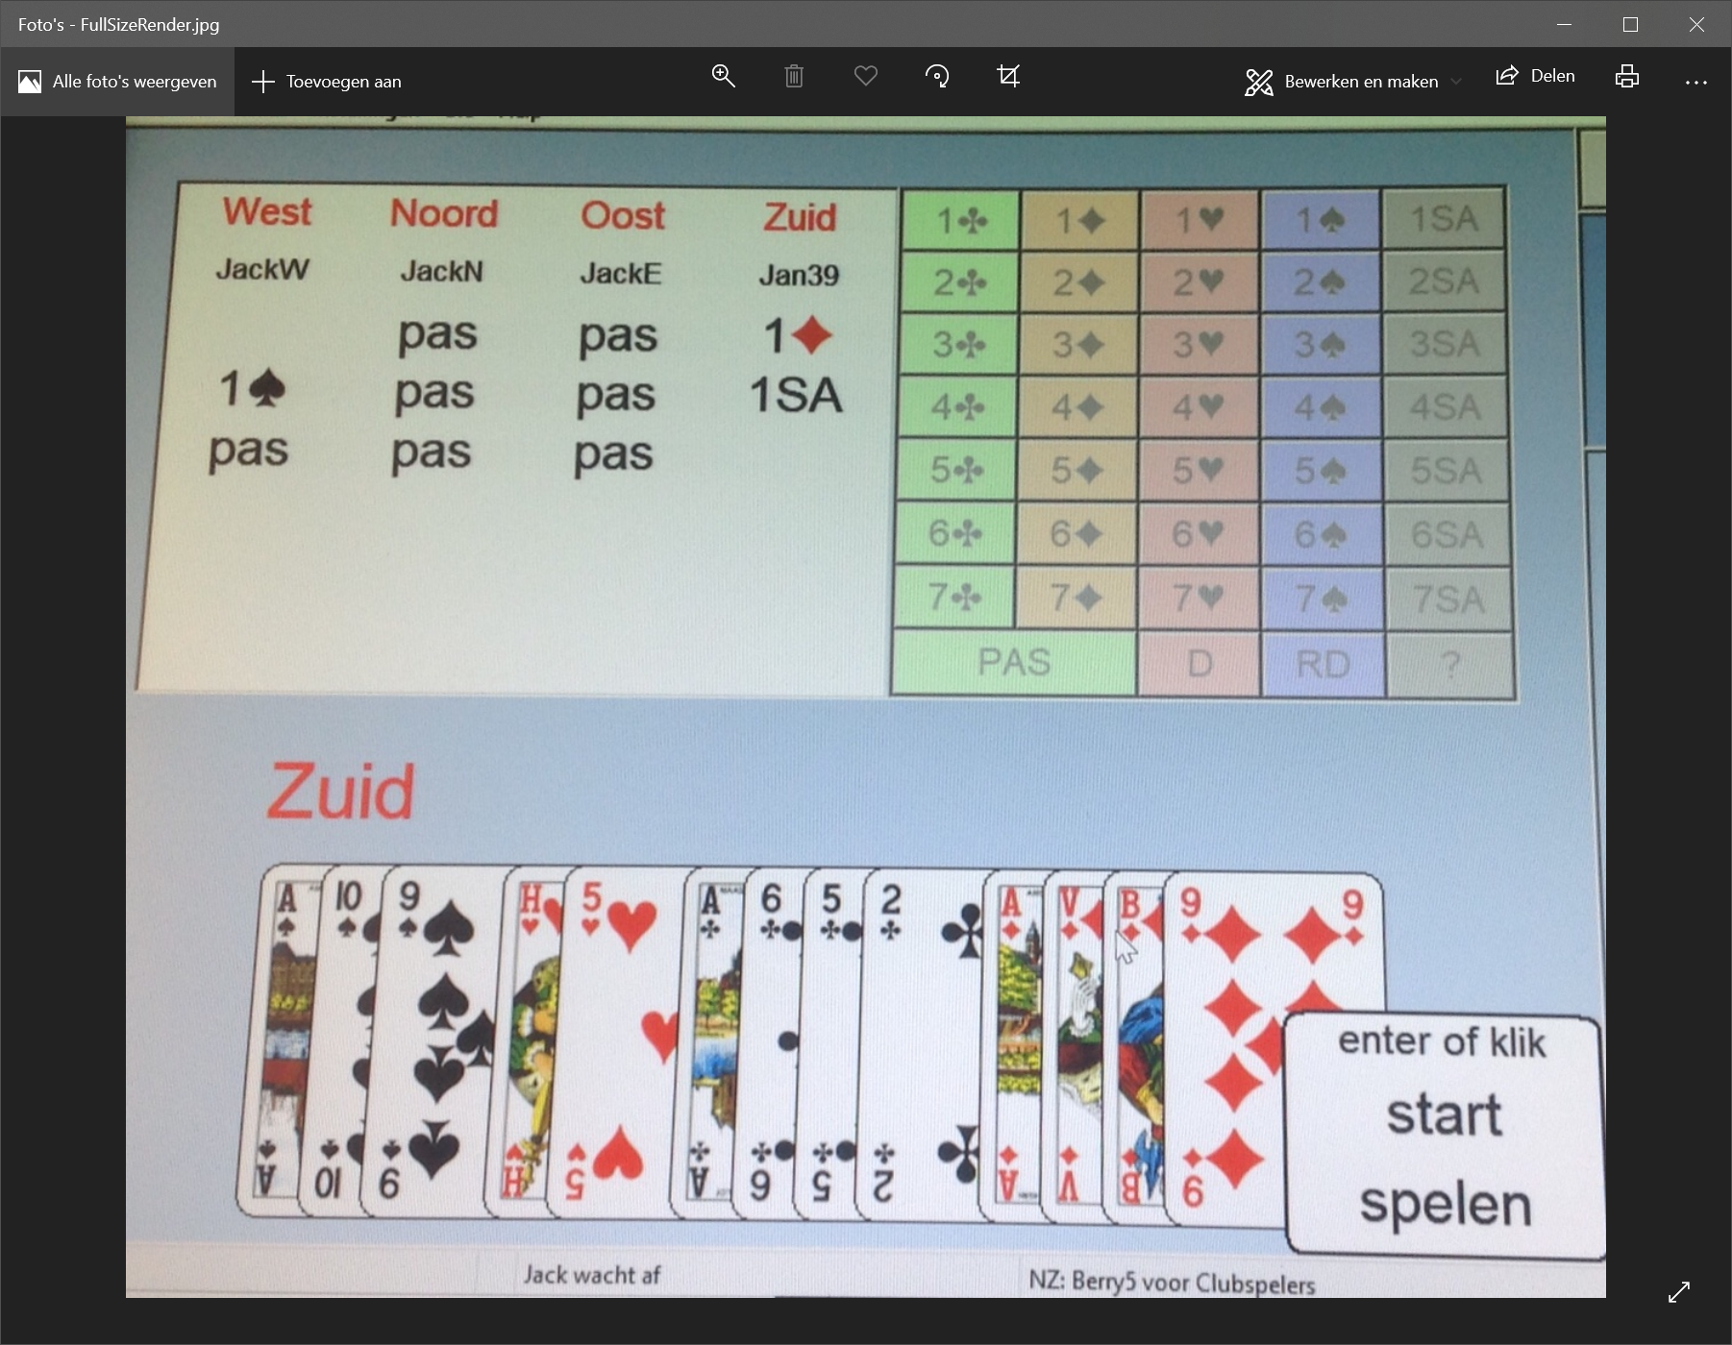

1. Is de bieding van Jan39 1SA verantwoord, met één schoppendekking?

2. Mag Noord nu alsnog met 2♦ zijn eventuele vijfkaart harten aangeven?

3. Had jij anders geboden?

Rob:
Na een passende partner belooft het 1SA-rebid van de openaar een sterk spel (18-19 punten) met een SA-verdeling én opvang in de geboden kleur van de tegenpartij. En ♠A109 vind ik zeker niet slecht.

Uitgaand van de gegarandeerde SA-verdeling in zuid vind ik het zeker niet gek om Jacoby te gebruiken. Noord zal maar een zwak handje hebben met lengte harten. Dan wordt 2♥ toch gespeeld door de sterke hand met een grotere kans door de uitkomst naar een vork.

Jacoby is ook mijn voorkeur na partners bijbod van 1 in een kleur en openaars 2SA-sprong. Waarom niet, als je toch geen andere middelen hebt om achter de verdeling te komen?

Maar wel goed met partner afstemmen. In jouw spel kan openaar anders gemakkelijk denken dat partner liever in de openingskleur (ruiten) speelt waardoor hij op 2♦ past …

Dom vraagje?
Dag Rob,

Kom ik weer met een (dom) vraagje.
Wat gebeurt er als de dummy een kaart bijspeelt zonder dat de leider deze benoemt heeft (voor zijn beurt) en de opvolger speelt ook bij?
Mag dit nog hersteld worden.

Voorbeeld:
Leider N speelt een 5♠−contract.

Leider noord
♥ A V
♥ 8 4 ♥ B 9 7 6 3
Dummy zuid
♥ H 10 5 2

Op een gegeven moment speelt leider noord uit de hand ♥A, dummy ♥2.
Daarna speelt noord ♥V en voordat oost bijspeelt neemt dummy ♥5 op.

Stel dat west die daarachter zit nu ♥8 bijspeelt. Mag de leider dan nog corrigeren? De leider heeft dan m.i. uit twee handen gespeeld.

In deze situatie wilde de leider de dame laten overnemen door de heer.

Rob:
Domme vragen bestaan gelukkig niet. Gelukkig, want het kostte mij bijzonder veel moeite om het juiste antwoord te vinden. Dat staat in artikel 45D. Het gaat om een niet door de leider genoemde kaart. En zolang de leider geen kaart aanduidt, is er geen kaart van dummy gespeeld.

Zolang west of oost geen kaart speelde in de volgende slag, mag de ♥8 van west terug.

Spelregelvraag 16, de vraag van vorige week

Handeling A
West is gever. Hij pakt een paskaartje uit de biedbox, tot ongeveer een centimeter erboven, plaatst het terug zonder dat iemand de beeldzijde kon zien, pakt het 1♣-kaartje en legt dat zichtbaar op tafel.

Handeling B
West is leider en aan slag. Hij trekt een kaart uit zijn waaier, houdt hem zo vast dat alleen tegenspeler noord kan zien dat het ♣A is, steekt hem dan weer terug en pakt en speelt dan ♦2.

Welke stelling is correct?
a. Het paskaartje mag inderdaad terug; ♣A niet.
b. Het paskaartje mag niet terug; ♣A wél.
c. Het paskaartje én ♣A mogen terug.
d. Het paskaartje en ♣A mogen NIET terug.

Antwoord

Wat lezen wij in het Biddingbox reglement?
Een bieding wordt geacht gedaan te zijn als de biedkaart(en) uit de biddingbox gehaald zijn met de kennelijke bedoeling hiermee een bieding te doen (maar artikel 25A van de spelregels kan van toepassing zijn).

En wat staat er in artikel 45C?
- Kaart beschouwd als gespeeld
  - Een kaart van een tegenspeler die zo gehouden wordt, dat zijn partner de beeldzijde zou kunnen zien, wordt geacht in de lopende slag gespeeld te zijn (zie artikel 45E als de tegenspeler al een reglementaire kaart in die slag heeft gespeeld).
  - De leider wordt geacht een kaart uit zijn hand gespeeld te hebben als ze
    - met de beeldzijde naar boven zo wordt gehouden, dat ze de tafel raakt of nagenoeg raakt, of
    - zo wordt gehouden dat aangegeven wordt dat de kaart gespeeld is.

Geen speld tussen te krijgen. Het paskaartje verliet de biedbox, mag dus niet terug. En een speelkaart van de leider geldt als gespeeld zodra die kaart met de zichtbare beeldzijde de tafel (nagenoeg) raakt.

Noteer voor antwoord b 10 punten; voor de antwoorden c en d 5 punten, en voor antwoord a … nada, noppes, niente.
Spelregelvraag 17, de nieuwe

West Noord Oost Zuid Zuidhand
1SA 2♣ 2♦∗ ♠ 3 2
pas 2♥ pas 3♦ ♥ H 5 4
pas pas pas ♦ V 10 8 7 4 3
♣ 5 4

Noord alerteerde zuids 2♦-bod en gaf als uitleg: Jacoby; minstens 5-kaart harten. Maar – ook volgens de systeemkaart – vervalt Jacoby na een tussenbod.
Zuid maakt het 3♦-contract. Als zuid 2♥ had moeten spelen, was dat -2 gegaan.

OW menen dat zuid geen 3♦ had mogen bieden en nodigen de arbiter uit.
Wat zal die beslissen?

- OW hebben gelijk; zuid mag de informatie van noords alert en uitleg niet gebruiken; het resultaat wordt veranderd in NZ 2♥-2.

- Zuid mag inderdaad niet de informatie van noords uitleg gebruiken, maar het gaat te ver om van zuid te eisen dat hij dan met een pas kiest voor de waarschijnlijke slachtbank.

- Het is logisch dat zuid met zijn zeskaart ruiten kiest voor een ruitencontract. Dat had hij zonder de informatie van noords uitleg ook gedaan.

- Het 2♥-bod van noord bewijst dat hij is vergeten dat na een tussenbod Jacoby vervalt. Daarmee vervalt ook de ongeoorloofde informatie van noords uitleg, dus mag zuid proberen een ramp te voorkomen met 3♦!

Je hoeft geen antwoord op te sturen; ik houd niets bij!

Je kunt wel weddenschappen afsluiten en/of een spelregelcompetitie opzetten.

Volgende week geef ik mijn antwoord.

